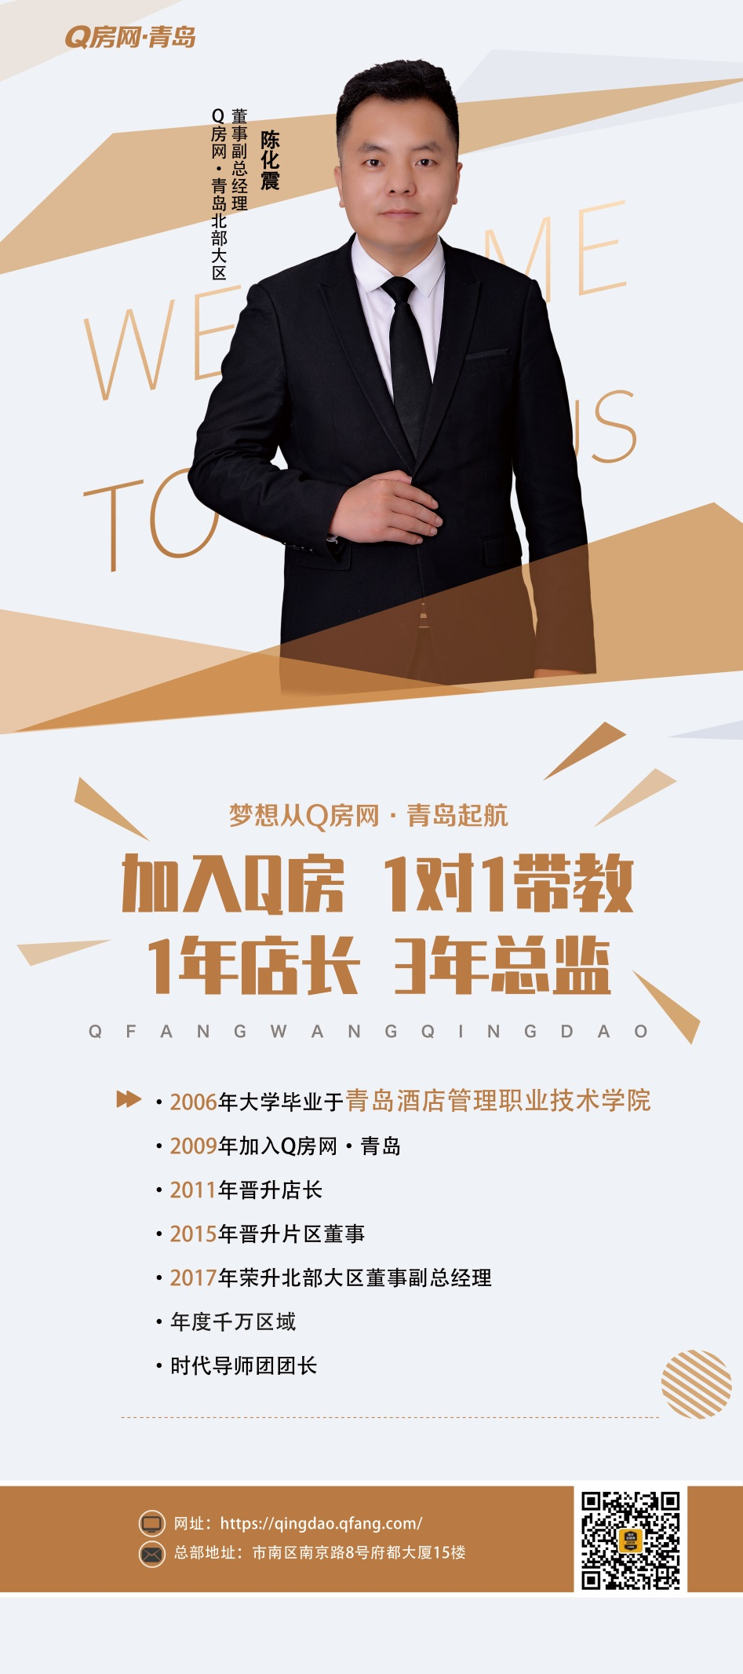

**Q房网·青岛2021年校招简介**

**一、公司简介**

Q房网集团是一家立志于为全国房地产行业提供线上与线下（O2O）全渠道营销解决方案的房地产互联网平台，是较大规模的集团式上市公司。我们在全国拥有12家子公司、19家分公司，近2000家门店及30000多名经纪人，占据1000余个核心商住圈，年销售额超3800亿元。

Q房网•青岛是一家直营房产经纪公司，新房、二手、租赁都有涉猎，整个青岛资源共享，100多家门店遍布青岛六区，员工1000多人，人均产能青岛领先。

**二、岗位介绍**

房产经纪人

**岗位职责：**

1、负责线上下客户的接待，咨询工作，为客户提供专业的房地产置业服务，促成新房以及二手房的买卖和租赁业务；

2、识别客户需求，提供合适房源，进行价格磋商，带看，签约及过户等等，促成业务成交；

3、负责业务跟进、客户信息登记以及客户关系维护等后续工作；

4、负责公司房源的开发与积累，与业主建立良好的业务协作关系。

**任职要求：**

1.普通话标准，工作积极主动，乐观开朗，有亲和力；

2.具有良好的沟通表达能力，敏锐的洞察力以及较强的学习能力；

3.具备较强的抗压和抗挫折能力，勇于接受挑战和压力；

4.认真踏实，正直诚恳，具有良好的团队精神；

**工作地点：**

青岛市区就近分配

**三、福利待遇**

* 补助：2100
* 业务收入：通提20%
* 一对一带教
* 国内外旅游
* 定期团建
* 业绩奖金

**四、职业发展**

**1、晋升发展平台**

管理线：经纪人--店长--片区董事--营业副总—总经理

业务线：培养期-合伙人-高级合伙人-超级合伙人-星级经理

职能线：房管、品管、店秘、签约等专员-部门主管-部门经理-职能总监-职能副总

**2、完善的培训体系**

（1）见习期间，7天店面培训+4天新人训练营。

（2）“师徒制”：你成长必备的技能，一对一带教。

（3）“大后台培训支持”：提供最前卫的技巧、干货助你成长。

（4）综合管理能力提升：店面管理、时间管理、谈判技巧、房产知识样样通。

（5）“学习园地”：在线学习互动，手机、PC、公众平台，让你学习更加便捷。

**五、办公环境**

固定店面办公，就近安排工作地点。办公环境明亮整洁，工位宽敞整齐，配备茶水间、更衣室、私人储物柜、私人办公电话、会议室、休闲区、图书角。

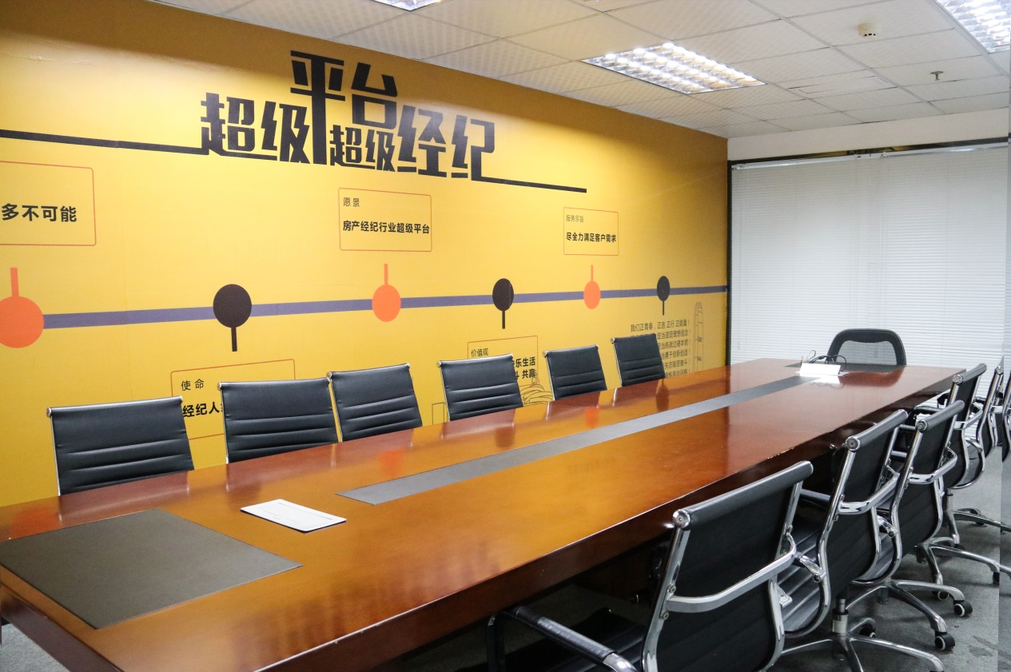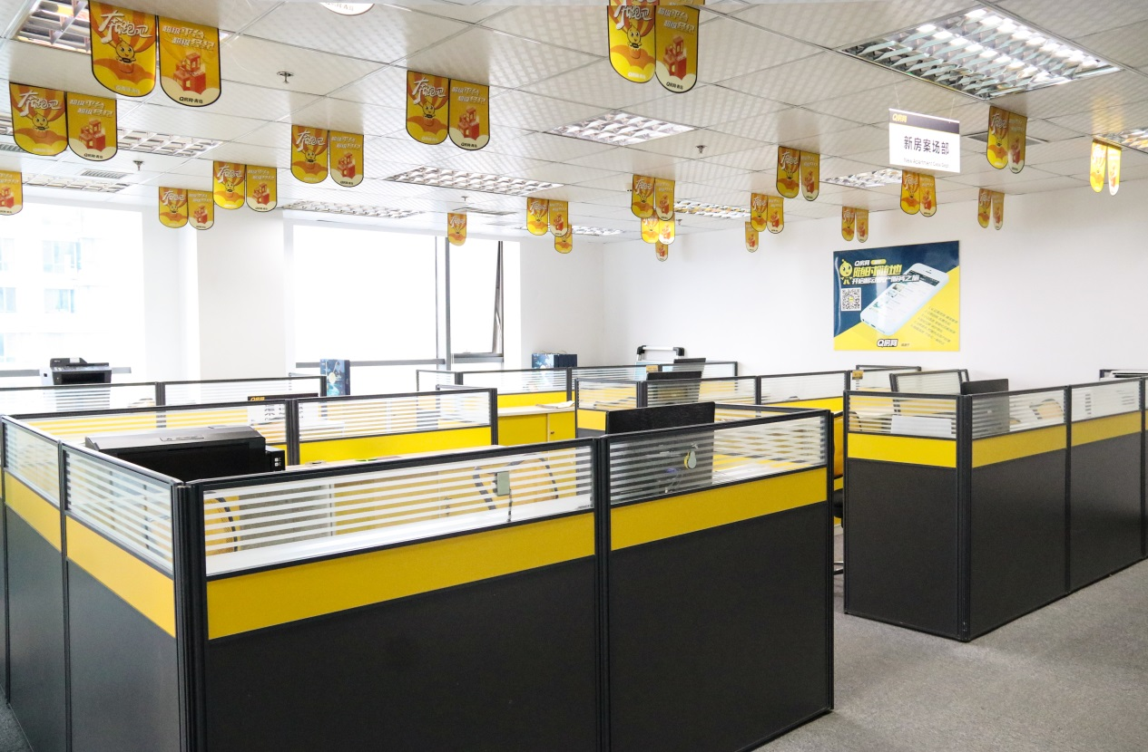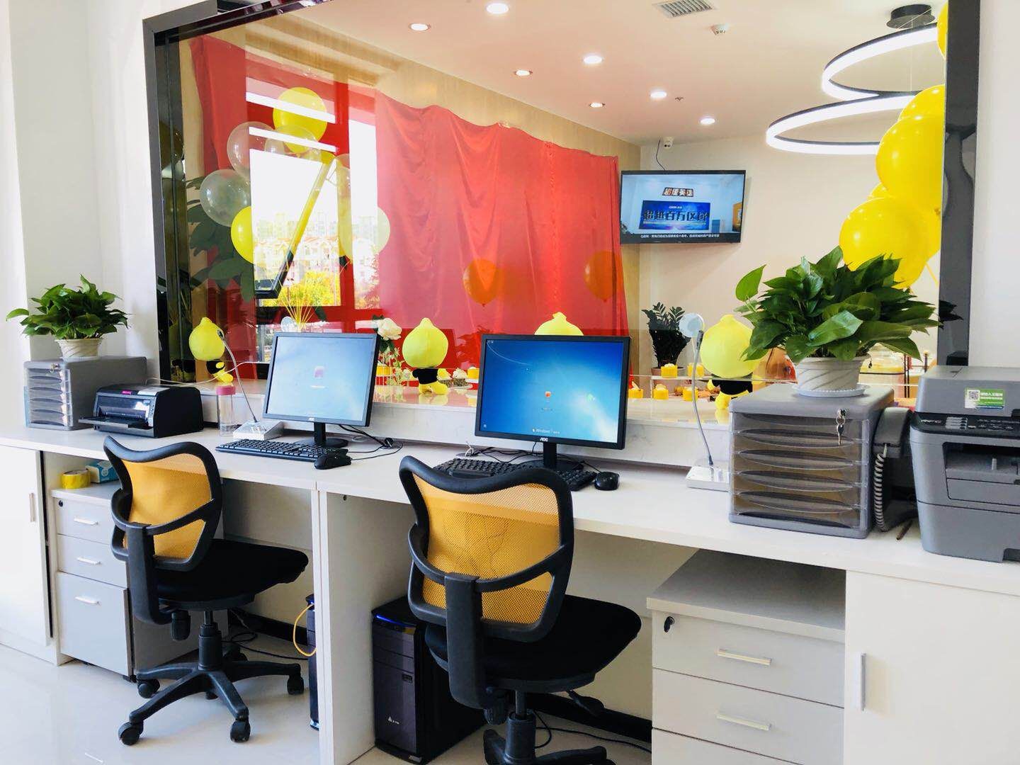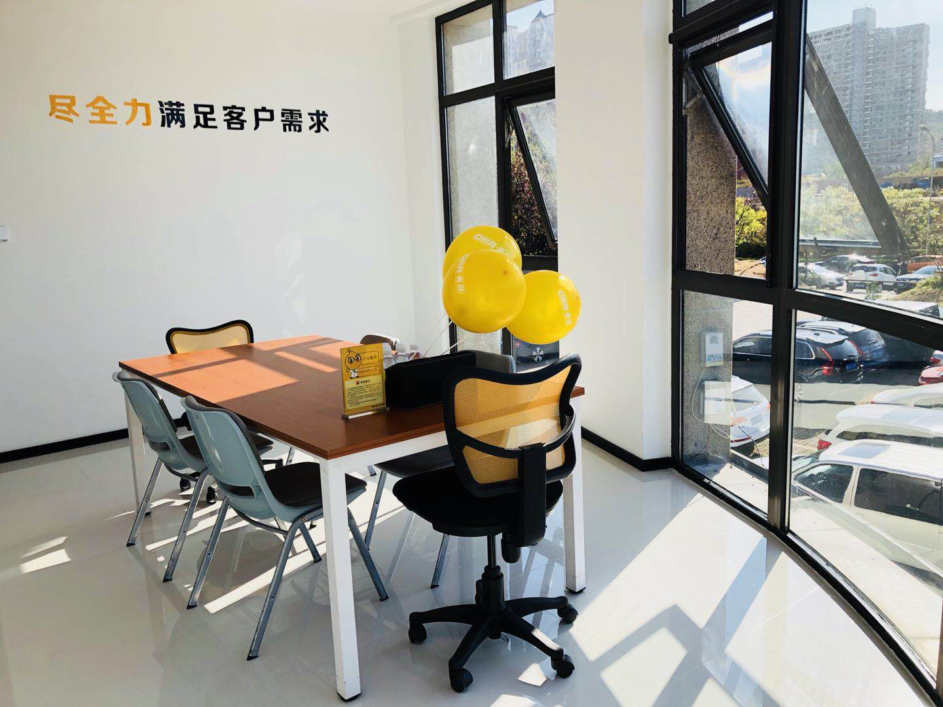

**六、宣传海报**



联系方式：

联系人：孙女士

电话：17362254060（微信同号）

邮箱：17362254060@qfang.com